TRUNG TÂM ĐIỀU HÀNH THÔNG TIN

TÀI LIỆU HƯỚNG DẪN XỬ LÝ CÁC IP KHÁCH HÀNG ĐANG GÂY SPAM

MỤC LỤC
I) THỰC HIỆN CÁC BƯỚC TỐI ƯU CHO HỆ THỐNG MẠNG LAN CỦA KHÁCH HÀNG: 1
1) Quét virus trên các PC mạng khách hàng: 1
2) Kiểm tra các khai báo server mail khách hàng 2
3) Khuyến nghị khách hàng đặt lại tất cả mật khẩu của khách hàng trên máy tính 4
II) THỰC HIỆN CÁC BƯỚC CHẶN CÁC PORT GÂY SPAM, ẢNH HƯỞNG, LÂY NHIỄM TRONG MẠNG (25, 445) TRÊN ROUTER DRAYTEK VIGOR: 4

THỰC HIỆN CÁC BƯỚC TỐI ƯU CHO HỆ THỐNG MẠNG LAN CỦA KHÁCH HÀNG:

Quét virus trên các PC mạng khách hàng:
Khuyến cáo khách hàng cài đặt và sử dụng windows 10, đây là hệ điều hành mới nhất của Microsoft, được cập nhật các bản vá lỗi thường xuyên, bên cạnh đó đã được tích hợp sẵn chương trình bảo vệ Windows Defender, phòng chống trước các mối nguy hại ngoài mạng và mã độc, Virus.
Đối với các phiên bản windows thấp hơn (Windows 7), chủ động hoặc hướng dẫn khách hàng cài đặt các chương trình diệt virus có hiệu suất cao để rà quét tại máy tính làm việc đang kết nối mạng nội bộ, một vài gợi ý như sau:
- Kaspersky Internet Security:
Cấu hình yêu cầu:
Máy tính để bàn và máy tính xách tay chạy Windows®
- 1.500 MB dung lượng trống trên ổ cứng
- Microsoft® Internet Explorer® 10 trở lên
- Microsoft .NET Framework 4 trở lên
- Microsoft Windows 10¹ Home / Pro / Enterprise²
- Microsoft Windows 8 & 8.1 / Pro / Enterprise / 8.1 cập nhật²
- Microsoft Windows 7 Starter / Home Basic & Premium / Professional / Ultimate — SP0 trở lên²
- Bộ xử lý: 1 GHz trở lên
- Bộ nhớ (RAM): 1 GB (32-bit) hoặc 2 GB (64-bit)
- Bản tính phí, download tại địa chỉ:
https://www.kaspersky.com.vn/home-security/
Cấu hình yêu cầu:
Khi tải về được bản dùng thử 30 ngày, muốn sử dụng sau đó phải mua bản quyền khoảng 300.000 đ/ 1 năm.
- Bản miễn phí, download tại địa chỉ
https://www.kaspersky.com.vn/updates/home-security/free-antivirus
- Microsoft Security Essentials
Download tại:
https://www.microsoft.com/vi-vn/download/details.aspx?id=5201
Lựa chọn bản 32 bit hoặc 64 bit theo máy.
Cấu hình yêu cầu:
- Hệ điều hành được Hỗ trợ:
- Windows 7, Windows Vista
- Yêu cầu tối thiểu về hệ thống dành cho Microsoft Security Essentials
Hệ điều hành: Windows Vista (Gói Dịch vụ 1 hoặc 2)*; Windows 7 chính hãng*
- Đối với Windows Vista và Windows 7, máy tính cần có tốc độ xung của CPU từ 1.0 GHz trở lên và dung lượng RAM từ 1 GB trở lên.
- Độ phân giải VGA từ 800 × 600 trở lên.
- Ổ đĩa cứng có sẵn 200 MB trống.
- Bạn phải có kết nối Internet để cài đặt và tải xuống các định nghĩa mới nhất về vi rút và phần mềm gián điệp cho Microsoft Security Essentials.

Kiểm tra các khai báo server mail khách hàng
Đối với bước này nên để khách hàng tự mình xử lý, có thể gợi ý khách hàng theo các hướng như sau:
Đổi Port 25 sang port khác ( Có hướng bên dưới )

2.1 Tool đóng port 25
Chạy chương trìnhCommand Promptvới quyền Administrator, chạy lệnh:
netsh advfirewall firewall add rule name="SpamBlock" protocol=TCP dir=out localport=25 action=block

2.2 Hướng dẫn chuyển port 587 hoặc port 465 đối với các phần mềm gửi nhận mail
2.2.1 VD Microsoft Outlook
1. Mở Microsoft Outlook. Từ menuTools, chọn Account Settings.
2. Chọn Account mail bạn cần thay đổi, bấm nút Change...
3. một cửa sổ thông tin tài khoản email của bạn sẽ mở ra như hình bên dưới. Ấn nút More Settings.
4. Chọn tab Advanced,trong Outgoing server (SMTP), thay đổi port 25 to 587.
5. Nhấn vào nút OK để lưu lại sự thay đổi.
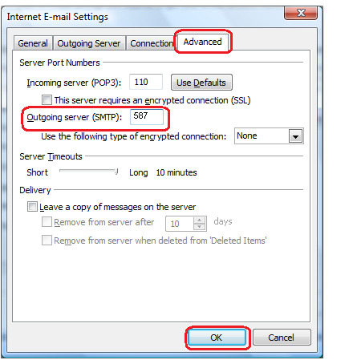
2.2.2 Windows Mail
1. Mở Windows Mail, nhấn vào menu Tools ở phần trên đầu của cửa sổ và sau đó chọnAccounts.
2. Chọn tài khoản trong Mail, và sau đấy ấn vào nút Properties.
3. Chọn tab Advanced, trong mục Outgoing server (SMTP), đổi port 25 thành port 587.
4. Nhấn vào nút OK để lưu lại sự thay đổi.
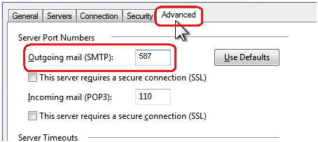
2.2.3 Outlook Express
1. Mở Outlook Express, sau đó chọn Accounts từ menu Tools từ phía trên cùng của cử sổ
2. Kích đúp vào tài khoản email cần thay đổi.
3. Trong tab Advanced, thay đổi Outgoing server (SMTP) từport 25 thành port 587.
2.2.4 Mozilla Thunderbird
1. Mở Mozilla Thunderbird, chọn Account Settings từ menu Tools .
2. Ở bên trái cửa sổ, chọn Outgoing Server (SMTP) và phần cài đặt sẽ xuất hiện ở bên phải
3. Chọn tài khoản cần thay đổi, sau đó chọn Edit. Thay đổi port 25 thành port 587.
4. Nhấn vào nút OK để lưu lại sự thay đổi.
2.2.5 Apple Mail
1. Mở Apple Mail, sau đó vào menu Mail, chọn Preferences.
2. Chọn tab Accounts, sau đó chọn tài khoản mail cần thay đổi.
3. Trong phần Outgoing Mail Server, kích vào nút Server Settings.
4. Đổi Server Port từ 25 đến 587.

Khuyến nghị khách hàng đặt lại tất cả mật khẩu của khách hàng trên máy tính
Khuyến cáo khách hàng sau khi xử lý, cài đặt các chương trình bảo vệ và quét kỹ máy tính. Tiếp tục rà soát lại các tài khoản và đổi lại mật khẩu mới, đảm bảo an toàn bảo mật và tránh lộ lọt thông tin, bị hacker lợi dụng.

THỰC HIỆN CÁC BƯỚC CHẶN CÁC PORT GÂY SPAM, ẢNH HƯỞNG, LÂY NHIỄM TRONG MẠNG (25, 445) TRÊN ROUTER DRAYTEK VIGOR:

Truy nhập vào Modem Vigor theo địa chỉ IP gateway nhận được trên máy tính, ví dụ ở đây như sau:
http://192.168.1.1/ username:admin, password: tùy theo quy tắc của các tổ.
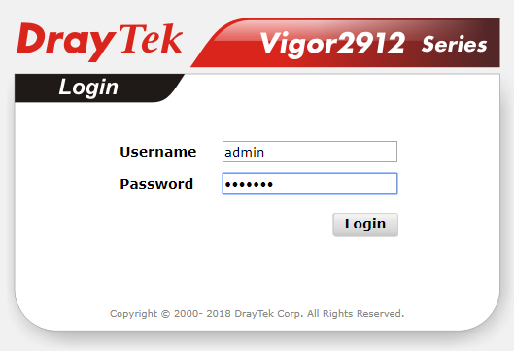
Chọn Firewall -> Filter Setup -> Default Data Filter: 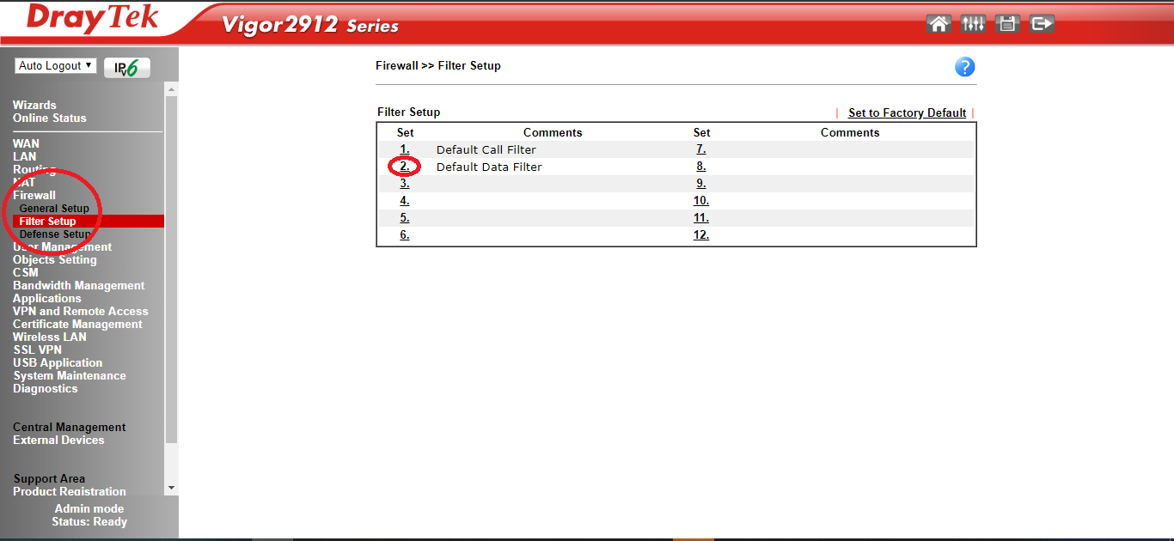

Cửa sổ mới hiện lên, click tạo rule mới, ví dụ rule 2:
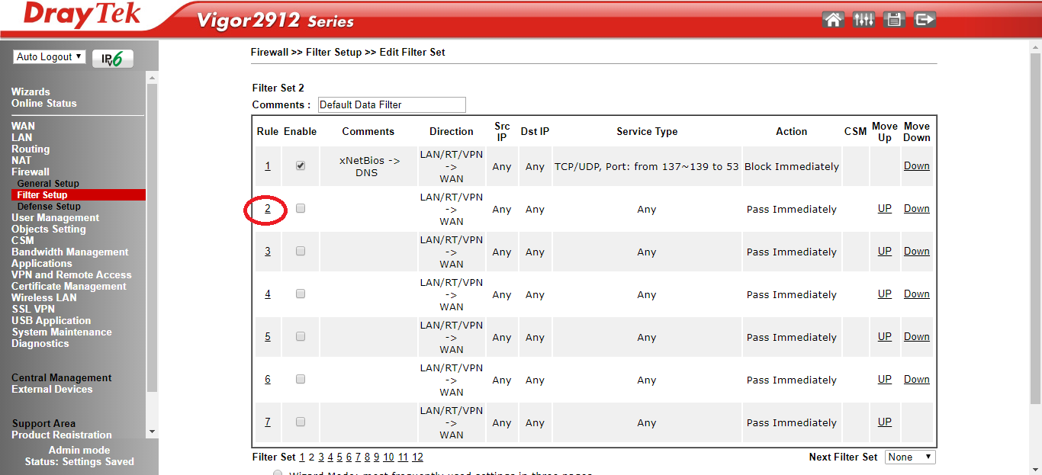

Trong mục rule thực hiện điền các thông số như hình:
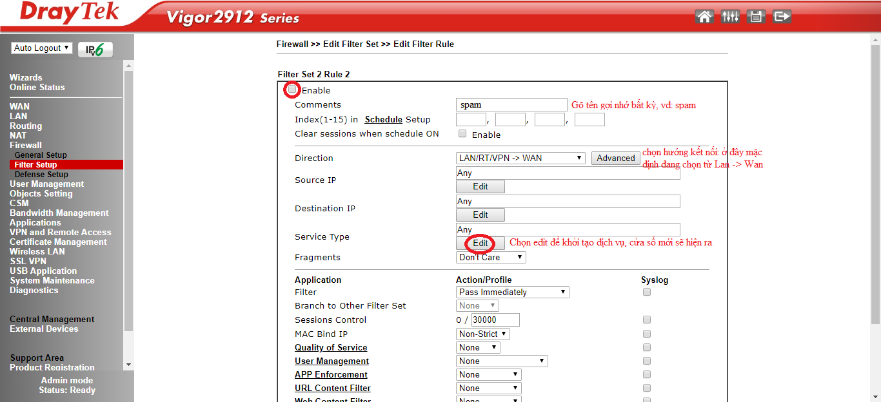
Cửa sổ mới hiện ra, thực hiện khai báo tiếp, click ok:
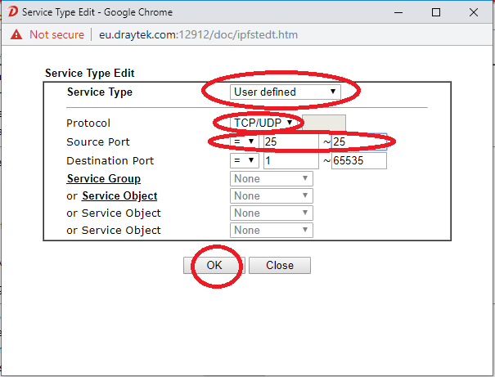

Cửa sổ quay về tab rule 2, thực hiện chọn tiếp các thông số, click ok:
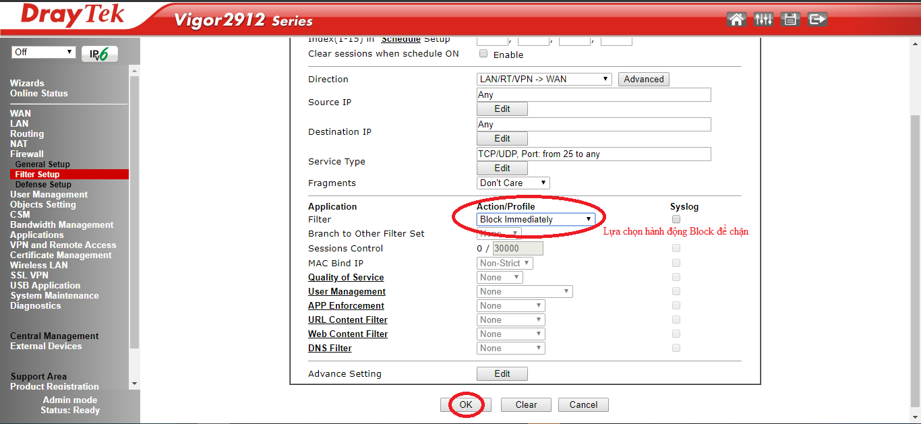
Chọn Enable và click ok để áp dụng:
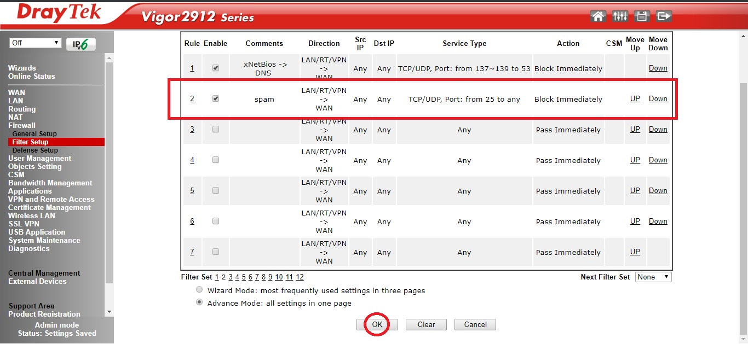

Trên đây là các bước thực hiện chặn Port 25 từ trong mạng ra ngoài mạng để hạn chế tình trạng Spam email.
Thực hiện tương tự cho port 445, khởi tạo 2 rule theo hai hướng LAN -> WAN và LAN -> LAN… (Mã độc và virus lây nhiễm trong mạng qua port này).
--HẾT--

